

Inserir Categoria
Esta opção do sistema permite a inserção de uma nova categoria na base de dados. As categorias representam as categorias econômicas dos imóveis com abastecimento de água e esgoto. Para ter acesso a esta função você deve entrar na opção via Menu de sistema, no caminho: GSAN > Cadastro > Categoria e Subcategoria > Categoria > Inserir Categoria.
Feito isso, o sistema visualiza a tela abaixo:

Observação
Informamos que os dados exibidos nas telas a seguir são fictícios, e não retratam informações de clientes.
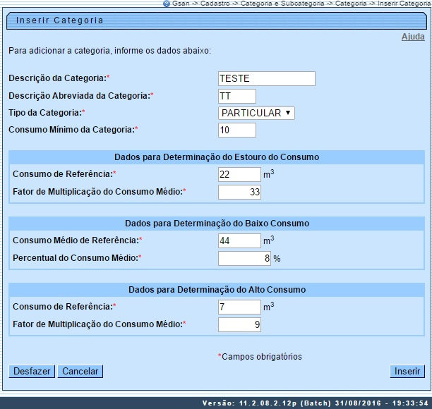
Acima, todos os campos são obrigatórios. Preencha cada um deles com as informações da nova categoria (para detalhes sobre o preenchimento dos campos clique AQUI).
Os limites de consumo serão por categoria (residencial, comercial, industrial e público), mas também de acordo com a média de consumo dos últimos seis meses, conforme a tabela abaixo:
- Categoria Residencial - Não será aceita a retificação, caso o consumo seja superior a 3 vezes 20m³ por economia e superior a 3 vezes a média;
- Categoria Comercial - Não será aceita a retificação, caso o consumo seja superior a 3 vezes 50m³ por economia e superior a 3 vezes a média;
- Categoria Industrial - Não será aceita a retificação, caso o consumo seja superior a 3 vezes 100m³ por economia e superior a 3 vezes a média;
- Categoria Público - Não será aceita a retificação, caso o consumo seja superior a 3 vezes 50m³ por economia e superior a 3 vezes a média.
O sistema GSAN se comportará de forma que, caso os parâmetros limitadores da tabela CATEGORIA não estejam preenchidos, os testes de limite não serão efetuados.
As retificações de consumo com valores superiores aos limites, somente serão permitidas com permissão especial. Mesmo assim, o GSAN exibirá uma mensagem de alerta, solicitando a confirmação do usuário. Para isso foi criada uma permissão especial específica para este fim.
Além dos testes do limite superior, as contas com Estouro de Consumo, no primeiro e segundo mês, e com Alto Consumo, no primeiro mês, somente poderão ter seus consumos retificados por usuários com permissão especial. Para isso foi criada uma permissão especial específica para este fim.

Tela de Sucesso
A tela de sucesso será apresentada após clicar no botão , e não houver nenhuma inconsistência no conteúdo dos campos da tela.
O sistema apresentará a mensagem abaixo, quando a inclusão da categoria tiver sido realizada com sucesso.
Categoria de código (código da categoria) inserida com sucesso.
O sistema apresentará três opções após a inserção da categoria.
Escolha a opção desejada clicando em algum dos links existentes na tela de sucesso:
- Menu Principal: para voltar à tela principal do sistema.
- Inserir outra Categoria: para abrir a tela de inserção para outra categoria.
- Atualizar Categoria Inserida: para efetuar a atualização das informações da categoria, recentemente, inserida.

Preenchimento dos campos
Campo | Orientações para Preenchimento
Descrição da Categoria(*) | Campo obrigatório - Informe a descrição da categoria.  A descrição não pode conter caracteres especiais.
Descrição Abreviada da Categoria(*) | Campo obrigatório - Informe, com três caracteres, a descrição abreviada da categoria.  A descrição não pode conter caracteres especiais.
Tipo da Categoria(*) | Campo obrigatório - Selecione o tipo da categoria (Exemplos: Pública, Privada, etc.).
Consumo Mínimo da Categoria(*) | Campo obrigatório - Informe o consumo mínimo de água a ser adotado pelo sistema para a categoria.
Dados para Determinação do Estouro do Consumo:
Consumo de Referência(*) | Campo obrigatório - Informe, em metro cúbico, o valor do consumo de referência que determinará o estouro do consumo para a categoria.
Fator de Multiplicação do Consumo Médio(*) | Campo obrigatório - Informe o valor do fator de multiplicação do consumo médio, que servirá como base para determinar o estouro do consumo para a categoria.
Dados para Determinação do Baixo Consumo:
Consumo Médio de Referência(*) | Campo obrigatório - Informe, em metro cúbico, o valor do consumo médio de referência que determinará o baixo consumo para a categoria.
Percentual do Consumo Médio(*) | Campo obrigatório - Informe o valor do percentual do consumo médio, que servirá como base para determinar o baixo consumo para a categoria.
Dados para Determinação do Alto Consumo:
Consumo de Referência(*) | Campo obrigatório - Informe, em metro cúbico, o valor do consumo de referência que determinará o alto consumo para a categoria.
Fator de Multiplicação do Consumo Médio(*) | Campo obrigatório - Informe o valor do fator de multiplicação do consumo médio, que servirá como base para determinar o alto do consumo para a categoria.

Funcionalidade dos botões
Botão | Descrição
Utilize este botão para fazer com que a tela volte ao seu estado inicial de exibição.
Ao clicar neste botão o sistema limpará todos os campos informados até o momento.
 | Utilize este botão para fazer com que o sistema encerre, sem salvar o que está sendo feito, e volte para a tela principal.
Utilize este botão para solicitar ao sistema a inserção da categoria na base de dados. Neste caso, é necessário que todos os campos estejam preenchidos corretamente.
Caso exista alguma inconsistência, o sistema emitirá a mensagem de crítica correspondente.
Clique aqui para retornar ao Menu Principal do GSAN.

